PRIJAVA SUMNJE NA ZLOUPOTREBU SLUŽBENOG VOZILA
FOTOGRAFIJA
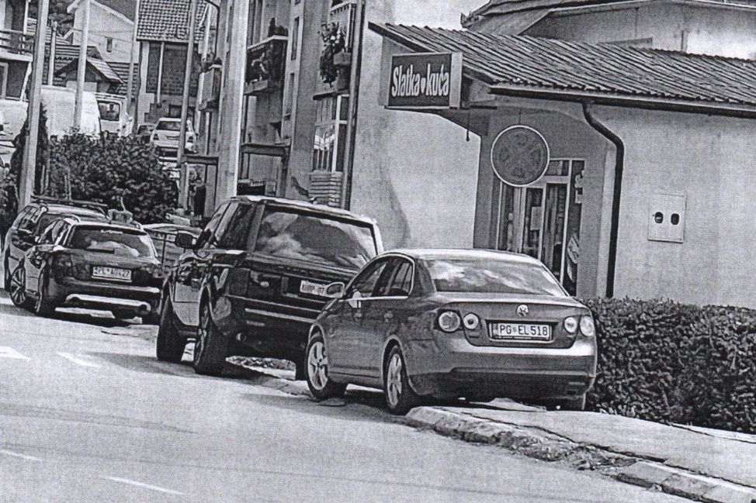
REGISTARSKA OZNAKA VOZILA | PG EL 518
MJESTO | Plav
VRIJEME | 09.09.2021.godine  oko 14.20.sati
OPIS/NAPOMENA PODNOSIOCA

